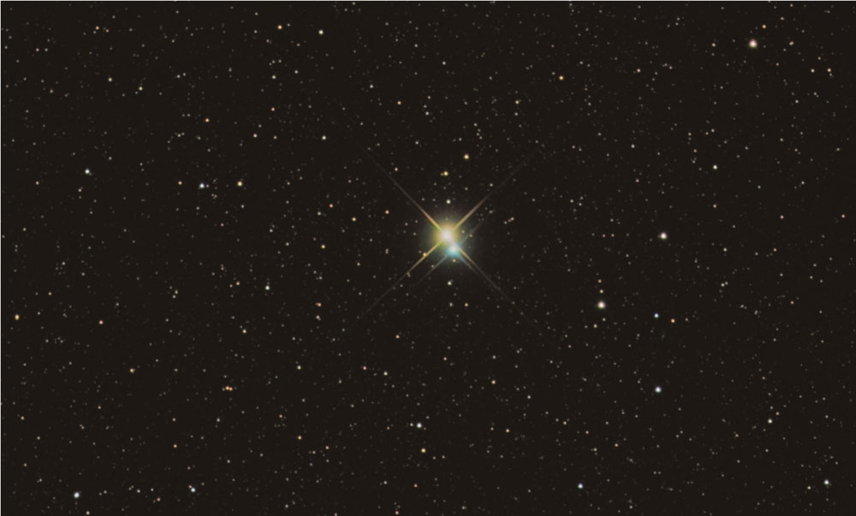

图示为位于天鹅座的双星辇道增七（Albireo）的照片。这个明亮的双星系统距离我们约380光年，约75 000年彼此绕行一周。实际上其中的黄色星本身也是一对双星，只因相距太近而难以分辨。浩瀚的星空蕴藏着无穷的奥秘，一架小小的望远镜就能让我们领略到星空无尽的魅力。极目远望，我们能看到多少颗恒星？宇宙中的恒星是有限的还是无限的？

# 第八章

# 牛顿力学的局限性与相对论初步

* 在本章中我们将：

1．知道牛顿力学的局限性，认识物理学理论的发展与适用范围，初步了解相对论的基本结论。

2．通过人类对宇宙天体的探索历程初步了解宇宙的起源以及恒星演化的基本观点。

3．体会人类对自然界的探索是不断深入的。

* 本章的学习将用到匀速直线运动的规律和牛顿力学的基本方法。
* 本章的学习有助于现代时空观与物质观的形成。

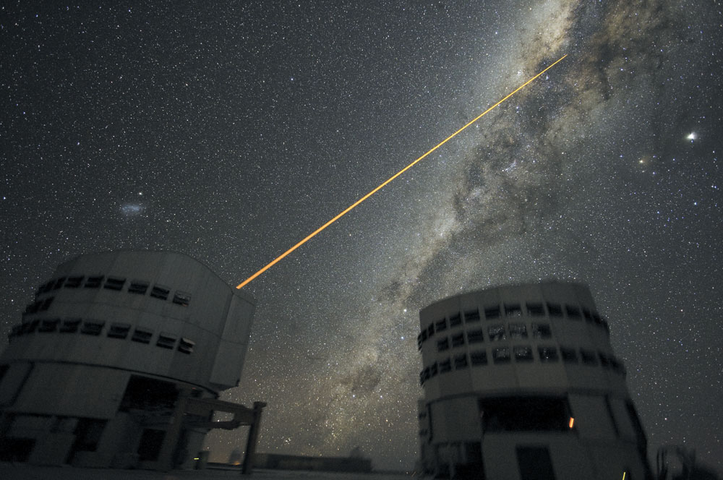

第八章 牛顿力学的局限性与相对论初步

92

图 8–1 激光导星

第一节

牛顿力学的局限性

自 17 世纪以来，以牛顿三大定律和万有引力定律为基础的牛顿力学在解释自然界所发生的各种物理现象时都取得了极大的成功，同时，在各类工程技术中也有了广泛的应用。按照牛顿力学的观点，只要给定物体的初始条件和所受合力，就能给出物体之后运动状态的完整描述。但实际上，牛顿力学的应用有一定的局限性，或者说，有一定的适用范围。局限性主要体现在高速、微观及强引力场情况下牛顿力学不再适用。

## 在恒力作用下，物体运动速度会越来越大甚至超过光速吗？

按照牛顿第二定律，物体在恒力作用下，其加速度是恒定的，即运动速度将随时间的增加而持续增加，只要时间足够长，速度就可以任意大甚至超过光速。实际真是如此吗？我们知道，虽然牛顿力学已经在非常广泛的领域内得到了验证，但都是在低速、宏观及弱引力场情况下的验证。即使是宇宙飞船、人造卫星这样高速运动的物体，其速度也远远低于光速。在有相关实验验证之前，我们并不能推断牛顿力学对高速运动依然成立。

第一节 牛顿力学的局限性

93

爱因斯坦在 16 岁时就问过这样简单而又深刻的问题，如果以光速追赶一束光，将会看到什么？我们会看到静止的光吗？日常经验告诉我们，如果驾车追赶一列火车的话，汽车速度越接近火车的速度，我们就会觉得火车越慢。如果汽车速度与火车速度相同，就会觉得火车似乎是静止的（不考虑周围环境因素）。爱因斯坦经过深入思考后认为，如果以光速追赶一束光，应当看到一束在空间中停滞不前、静止的光，但这样又违反了麦克斯韦电磁理论，不可能出现这种情况。。

示例 现代大型高能粒子加速器可以把粒子的速度加速到与光速极为接近的程度。质子质量 *m*p = 1.67×10−27 kg，如果把一个质子加速到具有能量 1.60×10−10 J，并假定这个能量就是质子具有的动能，按照经典力学，质子的速度为多大？

**解**： *E*k = *m*p*v*2

*v* = = m/s ≈ 4.38×108 m/s ≈ 1.46 *c* > *c*

由此可见，按照牛顿力学，高能质子的速度将超过光速，这个结论是错误的，到目前为止，实验上从未发现过超光速的粒子。事实上，任何粒子的速度都不可能超过光速。可见，牛顿力学在高速运动情况下不再适用。

在高能物理中，我们通常使用电子伏（eV）来衡量高能粒子的能量．它和国际单位制中能量单位 J 的换算关系为 1 eV = 1.60×10−19 J。常用的单位还有兆电子伏（MeV）、吉电子伏（GeV）和太电子伏（TeV），1 MeV = 106 eV，1 GeV = 103 MeV，1 TeV = 103 GeV。目前世界上最大的加速器——大型强子对撞机（Large Hadron Collider，LHC）可以将单个质子加速到 0.999 999 99 *c*，使之具有 7 TeV的能量。

拓 展 视 野

牛顿力学除了无法应用于高速运动的情况外，在解释其他现象时也遇到了困难。按照牛顿力学，波的传播需要介质，如声波和水波的传播。但我们知道，光可以在真空中传播。为了将光纳入牛顿力学的范畴，物理学家惠更斯（C．Huygens，1629—1695）借用了古希腊学者亚里士多德提出的观点，假设了光传播所需的特殊介质——以太的存在。为了测量地球相对以太的运动，1887年，物理学家迈克耳孙（A．A．Michelson，1852—1931）和莫雷（E．W．Morley，1838—1923）做了一系列精密测量的实验。结果却表明，不存在相对以太的运动，不同方向的光速没有差异，即真空中的光速在任何参考系下都具有相同的数值，与参考系的相对速度无关，以太其实并不存在。或者说，以太的引入是多余的，光可以在真空中传播。

第八章 牛顿力学的局限性与相对论初步

94

## 牛顿力学可以描述原子的运动吗？

牛顿力学在解释涉及原子等微观粒子的物理现象时也遇到了极大的困难。1911 年，物理学家卢瑟福（E．Rutherford．1871—1937）提出了原子结构理论，原子是由原子核及核外电子组成的。卢瑟福的理论对原子物理和原子核物理的发展作出了极为重要的贡献，但这个理论无法解释原子的稳定性及其他很多性质。事实上，在微观领域，物理量不再是连续变化的，而是分立的。微观粒子既有粒子性，又有波动性。牛顿力学对此无能为力，只有量子力学才能正确描述原子、质子及电子等微观粒子的性质和状态，牛顿力学不再适用于微观世界。我们所熟悉的激光也是在量子理论的基础上发明出来的，激光的用途广泛，图 8–1 所示为天文台的激光导星。所谓激光导星，是通过发射激光来矫正地球大气扰动的影响，从而使地面望远镜获得稳定的高质量天体影像。

## 牛顿力学适用于所有天体吗？

一个质量为 *m*、半径为 *R* 的天体所产生的引力场强弱通常用一个数 来描写，其中 *G* 为引力常量，*c* 为真空中的光速。对于地球，这个值约为 10−9，对于太阳约为 10−6，而对于中子星，这个值约为 10−1，黑洞则接近于1。显然，这个值越小，表示引力场越弱；越接近于1，则表示引力场越强。牛顿力学在描述行星等弱引力场天体运动方面取得了很大的成功，牛顿力学对天体运动规律的解释，不仅预言了海王星的存在和哈雷彗星的回归，并且也将地球上物体的运动规律和天体的运动规律统一起来，达到了当时科学的高峰。但随着科学的发展，我们发现牛顿力学无法正确描述中子星、黑洞等强引力场天体的运动，也不能用于描述宇宙的演化规律，即牛顿力学在强引力场情况下也不再适用。

## 牛顿力学的局限性有何启示？

牛顿力学存在局限性，或者说牛顿力学的应用有一定的限制范围，但这并不表示牛顿力学就失去了存在的意义。在低速、宏观和弱引力场情况下，牛顿力学仍是非常精确的理论。实际上，任何理论包括牛顿力学的应用，都有一定的条件和适用范围。超出了这个范围，理论就不再适用，需要寻找新的更加一般的理论。一般来说，新的理论并不会完全否定原有理论，而是将原有理论作为新理论的一个特殊情况，或者说，原有理论是新理论的一个近似。

从物理学的发展历史可以看到，人类对自然界的探索是不断深入的，从简单到复杂，从特殊到一般，从零散到整体，从表象到本质，每一次新现象的发现，每一个新理论的建立，都使我们对自然界的认识更全面、更准确、更深入。人类对科学的探索是永无止境的。

**问题 思考**

**与**

第一节 牛顿力学的局限性

95

1. 下列物理现象中，哪些可以在牛顿力学的框架下得到解释？哪些不能在牛顿力学的框架下得到解释？试简述理由。

（1）地球绕太阳公转；（2）量子通信；（3）引力波；（4）加速器中高能粒子的运动；（5）激光。

1. 计算表 8–1 小物体运动速度的速度比 及因子 *γ* = 。

表 8–1

|  |  |  |  |  |  |  |
| --- | --- | --- | --- | --- | --- | --- |
| 运动  物体 | 步行的人 | 奔跑中的短  跑运动员 | 高铁 | 卫星 | 从地球逃逸  的卫星 | 加速器中的  高能粒子 |
| 速度 *v* | 5 km/h | 10 m/s | 300 km/h | 3.08 km/s | 11.2 km/s | 0.999 9 *c* |

1. 北京正负电子对撞机是我国第一台高能加速器，可以将电子能量加速到 3.52×10−10 J（2.2 GeV）。按照牛顿力学，这个电子的速度是多大？这种情况下，牛顿力学是否适用？为什么？
2. 对于质量为 1.4 倍太阳质量、半径与地球相同的白矮星，计算它的 。你认为牛顿力学可以正确描写白矮星的运动吗？简述理由。（太阳质量 *m*日 = 1.989×1030 kg，引力常量 *G* = 6.67×10−11 N·m2/kg2，地球半径 *r*地 = 6.371×106 m，光速 *c* = 3.0×108 m/s）
3. 牛顿力学的局限性体现在哪些方面？

## 第一部分 整章分析

### 学习目标

1．知道牛顿力学的局限性。通过分析牛顿力学的局限性，对如何判断高速与低速、微观与宏观、强引力与弱引力有初步的概念，体会人类对自然界的探索是不断深入、永无止境的。

2．初步了解相对论时空观，通过相对论的基本原理、同时的相对性等基本概念来理解相对论的时空观，知道时钟变慢、长度缩短及质能关系等狭义相对论效应；对弯曲时空有初步的了解，知道水星近日点进动、引力红移、光线偏折、引力波等广义相对论的一些重要实验验证。

3．初步了解恒星的演化过程，知道白矮星、中子星和黑洞的一些基本性质。初步了解宇宙的演化过程，知道大爆炸理论和宇宙微波背景辐射的基本性质。关注宇宙起源和演化的研究进程，对暗物质和暗能量有所了解。

### 编写意图

课程标准中对本章内容的要求为：

2.3.1 知道牛顿力学的局限性，体会人类对自然界的探索是不断深入的。

2.3.2 初步了解相对论时空观。

2.3.3 关注宇宙起源和演化的研究进展。

本章首先通过物体在恒力作用下速度能否超过光速这个问题引出牛顿力学在高速情况下的局限性，随后讨论牛顿力学在微观领域和强引力场情况下的局限性。通过讨论让学生理解住何科学理论都有一定的局限性和适用范围，同时也体会到人类对自然界的探索和理解是不断深入的。

其次，对狭义相对论和广义相对论作了简洁的介绍，让学生初步了解相对论的基本原理和一些重要结果，了解同时的相对性、时间的相对性和长度的相对性等重要概念。这部分内容的难度相对较大。

最后介绍了恒星及宇宙的起源和演化，让学生对恒星和宇宙的起源及演化有一个初步的概念，了解我们的宇宙从何而来。

相对论是学生第一次接触现代物理学理论，涉及的新概念、新内容很多，并且与传统的观念及日常的经验有比较大的冲突，学习和理解会有一定的难度。相对论和量子力学是现代物理学的两大支柱，高中阶段进行初步的学习是十分必要的。

完成本章内容的学习，共需要 4 课时。其中，第一节 1 课时，第二节 2 课时，第三节 1 课时。

## 第二部分 本章教材解读

这是位于天鹅座的双星辇道增七（Albireo）的照片。通过这张照片，不仅能让学生领略到星空的无尽魅力，同时也希望能激发学生探索宇宙、探索自然的好奇心，既脚踏实地，也仰望星空。黑格尔曾经说过，一个民族有一群仰望星空的人，他们才有希望。

### 本节编写思路

本节通过物体在恒力作用下速度能否超过光速这个问题引出牛顿力学在高速情况下的局限性，随后讨论牛顿力学在微观领域和强引力场情况下的局限性．最后讨论牛顿力学的局限性给我们的启示。

### 正文解读

这是一张天文台激光导星的照片。所谓激光导星，是通过发射激光来激发高层大气中的钠原子发光，产生人造星象，用来矫正地球大气扰动的影响，从而使地面望远镜获得稳定的高质量天体影像。这一技术的运用，使我们对神秘浩瀚的宇宙有了更深入的认识。而这一技术涉及的激光、原子发光等现象只能用量子力学的知识进行解释，这也是牛顿力学局限性的一个方面。

通过之前的学习，学生已经看到牛顿力学所取得的巨大成功，往往会错误地认为，所有物理现象都能用牛顿力学来解释，只要给定物体的初始条件和所受合力，就能给出物体后续运动状态的完整描述。所以有必要在这里讨论牛顿力学的局限性，让学生明白，任何科学理论都有一定的局限性和适用范围。对牛顿力学而言，所有的验证和成功都建立在低速情况下。我们并不能因此推断牛顿力学对高速运动依然成立。这里所谓的高速或低速，是相对真空中的光速 *c* 而言的。

在牛顿力学中，物体速度是没有上限的，只要外力作用的时间足够长，物体的运动速度就可以任意大乃至超过光速。通过伽利略速度合成公式，也能得到超过光速的速度。需要注意的是，伽利略速度合成公式来源于伽利略变换，即伽利略力学相对性原理。

由于日常生活涉及的速度都远低于光速，爱因斯坦的“追光实验”实际上是一个思想实验。通过分析发现，因为不存在静态的电磁波，无论以多大的速度追光，都不可能追上光，即不存在静止的光。

能和光速比拟的只有高能加速器中的高能粒子，通过示例可见，按照牛顿力学，这些高能粒子的速度将会超过光速，但这是违反实验事实的，超光速粒子从未被发现过。因此，牛顿力学在高速情况下不再适用。

在高能物理中，我们通常使用 eV、MeV、GeV 等作为能量单位。由于在高能物理中常常采用所谓的自然单位制，即令 *c* = *ℏ* = 1，这样，质量、动量、能量都具有相同的单位。比如，我们可以说电子的质量为 0.51 MeV，实际上是说电子的质量为 0.51 MeV/*c*2，这不仅给计算带来很大的方便，也反映了质量与能量之间的内在统一。

麦克斯韦建立的电磁理论将电、光、磁统一在一个理论中，并证明光也是电磁波。所以电磁波的传播速度就是光速 *c*，并且 *c* = ，其中，*ε*0、*μ*0 分别是真空介电常数和真空磁导率，这是两个物理常量。由于机械波的传播霈要介质，在传统观念的束缚下，为了解释光在真空中的传播，假设了一种特殊的介质即以太的存在。而为了解释观察到的物理现象，就需要赋予以太各种奇怪的性质。比如，以太充满宇宙，没有质量，绝对静止。一方面物体可以毫无阻碍地穿过以太，另一方面又要求以太有一定的刚性以支撑横波的传播。迈克耳孙和莫雷做了一系列精密的光干涉测量实验，试图找到地球相对以太的运动，结果都是否定的。爱因斯坦经过思考后发现，如果光速不随参考系改变，迈克耳孙和莫雷的实验结果就是必然的，而以太的引入则是多余的，光可以在真空中传播。

讨论牛顿力学的局限性，不可避免地要涉及微观粒子的运动。这里只是简单提及牛顿力学不能用于讨论微观粒子的运动，选择性必修第三册会较详细地讨论微观粒子和量子力学。

牛顿力学在描述行星等天体的运动时取得了极大的成功，但实际上，牛顿力学并不能描述中子星、黑洞等强引力场天体的运动和宇宙的演化。一个天体所产生的引力场强弱可以用无量纲数 来描述，即引力场强弱不仅和质量有关，也和质量分布的半径有关。显然，在质量不变的情况下，地球半径越小，则表面引力加速度越大，也就意味着引力场越强。牛顿力学是广义相对论在弱引力场情况下的近似，只有广义相对论才能正确描述强引力场天体的运动和宇宙的演化。

讨论牛顿力学的局限性必须强调，尽管牛顿力学有一定的适用范围，但这并不表示牛顿力学就失去了存在的意义。在低速、宏观和弱引力场情况下，牛顿力学仍是非常精确的理论。实际上，任何理论包括牛顿力学的应用都有一定的条件和适用范围。超出了这个范围，理论就不再适用，需要寻找新的更加一般的理论。不能说广义相对论推翻了牛顿力学，量子力学推翻了牛顿力学，这些理论都是科学理论，都在一定的条件下适用。人类对自然界的探索和认识是不断深入、永无止境的。

即使是在适用范围内，牛顿力学也存在一定的局限性。开普勒定律告诉我们，地球绕太阳的公转轨道是一个椭圆，这可以用牛顿力学严格证明。但如果考虑太阳、地球和月球构成的三体系统，问题就变得异常复杂，经过 300 多年的努力，这个问题仍未得到解决。实际上，在牛顿力学框架下是无法给出三体问题的完整描述的，只能在一定的条件下给出近似解或数值解。

### 问题与思考解读

1．参考解答：日常生活所涉及的现象都是在低速、宏观和弱引力场的情况下发生的，牛顿力学能够对这些现象做出很好的解释。牛顿力学无法解释的物理现象一定是和高速、微观粒子及强引力场有关的现象。所以，（1）可以在牛顿力学框架下得到解释；（2）和（5）涉及量子力学，（3）涉及强引力场，（4）涉及高速运动，都不能在牛顿力学框架下得到解释。

命题意图：将牛顿力学的局限性与具体问题或现象联系起来，能做出基本判断。

主要素养与水平：科学推理（Ⅰ）；解释（Ⅰ）；科学本质（Ⅰ）。

2．参考解答：见下表

|  |  |  |  |  |  |  |
| --- | --- | --- | --- | --- | --- | --- |
| 运动物体 | 步行的人 | 奔跑中的短跑运动员 | 高铁 | 卫星 | 从地球逃逸的卫星 | 加速器中的高能粒子 |
| 速度 *v* | 5 km/h | 10 m/s | 300 km/h | 3.08 km/s | 11.2 km/s | 0.999 9 *c* |
|  | 4.6×10−9 | 3.3×10−8 | 2.8×10−7 | 1.03×10−5 | 3.73×10−5 | 0.999 9 |
| *γ* | 1 + 1.1×10−17 | 1 + 5.4×10−16 | 1 + 3.9×10−14 | 1 + 5.3×10−11 | 1 + 6.99×10−10 | 70.71 |

命题意图：对常见物体运动速度与光速之比及 *γ* 值大小有个数量级的概念。因子 *γ* 反映了相对论效应的大小，*γ* = 1 即表示没有相对论效应。由表中数据可见，即使是卫星、火箭等，速度也是远低于光速，*γ* 几乎等于1，牛顿力学完全可以适用于这些情况。只有高能加速器中的高能粒子才具有与光速可比拟的速度。

主要素养与水平：运动与相互作用（Ⅰ）。

3．参考解答：按照牛顿力学，可以认为电子的能量就是动能，因此有

*E*k = *m*e*v*2 =→ *v* = = m/s ≈ 2.78×1010 m/s ≈ 92.7 *c*

这个速度远大于光速，这是不可能的，因此牛顿力学并不适用于高能加速器中粒子的运动。

命题意图：通过实例计算说明牛顿力学不适用于高能粒子运动。

主要素养与水平：运动与相互作用（Ⅰ）。

4．参考解答： = ≈ 3.24×10−4，这个值远小于 1，不属于强引力场，因此牛顿力学可以正确描述白矮星的运动。

命题意图：通过实例计算说明白矮星的引力场虽然比地球大得多，但仍可用牛顿力学描写。

主要素养与水平：科学推理（Ⅰ）；解释（Ⅰ）；科学本质（Ⅰ）。

5．参考解答：牛顿力学的局限性体现在三个方面，即对于高速（接近光速）运动、微观粒子（原子、原子核、质子、电子等）及强引力场（中子星、黑洞等）不再适用，无法正确描述这些物理现象。

命题意图：对牛顿力学的局限性进行小结。

主要素养与水平：科学论证（Ⅰ）；解释（Ⅰ）；科学本质（Ⅰ）。